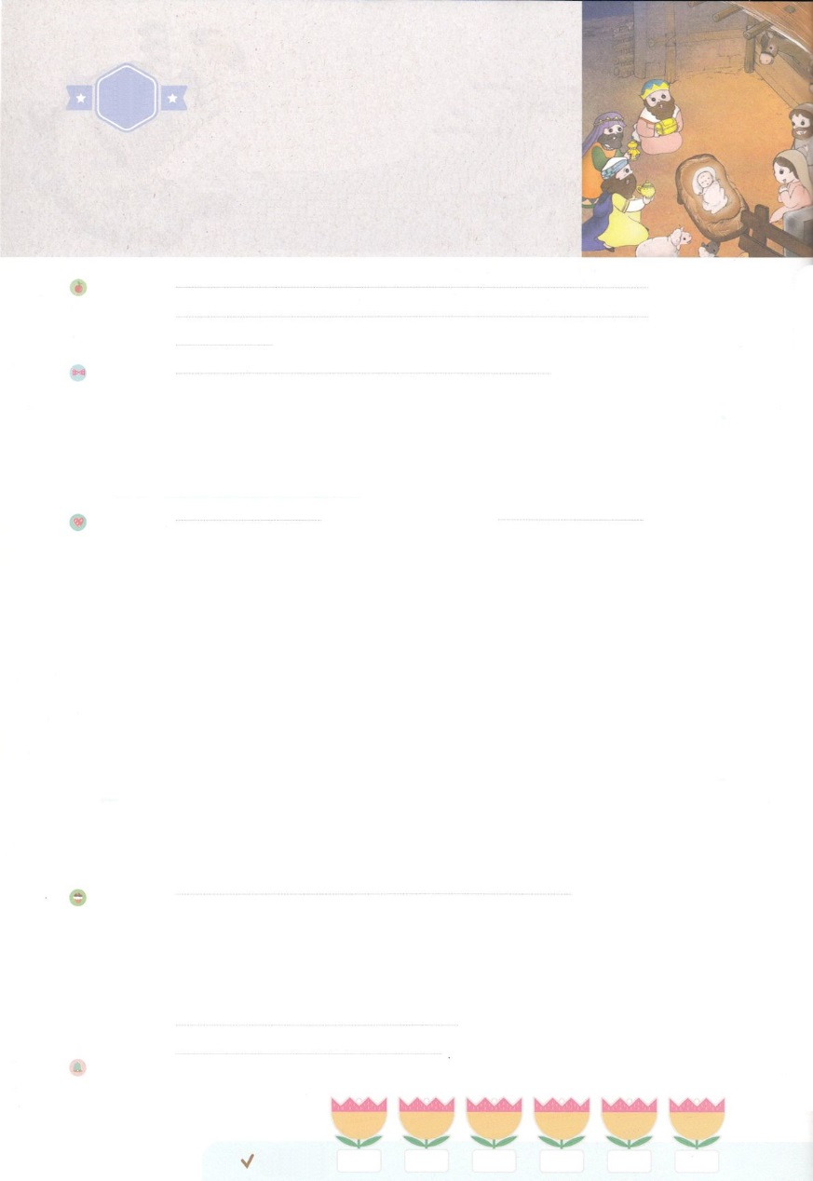

れいはいはさいこうのしゅくふく

わたしを　あいしてくださる　かみさまに

さいこうの　えいこうを　ささげましょう

イエスさまが　しらせてくださった

　　　　まことの　さいわい

まいにち

れいはい

いのり　　　　　　　　　　　　　　　　　　　　　　　　　　　　　　　　　　　　　　　　　　しかいしゃ

しとしんじょう　　　　　　　　　　　　　　　　　　　　　　　　　　　　　　　　　　　　　　みんなで

さんび　　　　　　　　　　　　　　　　　　さんびか101ばん（しゅイエスのみなこそ）きらきら(2017ねんこどもさんび)

せいしょ　　　　　　　　　　　　　　　　　　　　　　　　　　　　　　　　　　　　　　　マタイ6:31～33

**マタイ6:31～33**　 そういうわけだから、をべるか、をむか、をるか、などとってするのはやめ

なさい。こういうものはみな、がにめているものなのです。しかし、あなたがたののは、それがみな

あなたがたにであることをっておられます。だから、のとそのとをまずにめなさい。そうすれば、

それにえて、これらのものはすべてえられます。

みことば　　　　　　イエスさまが　しらせてくださった　まことの　さいわい　　　　　　　しかいしゃ

　　　それまでたちをしてえられてきた、みことばのがこのにられました。

それが、イエスです。

　イエスがられたとき、イスラエルはとてもいローマにされていました。そので

ユダヤたちは、をのがして、ほかのことをっていました。たちがっていること

だけにすべてのをけていました。

　　それゆえ、イエスはユダヤたちに、まことのいをられました。そして、あなたのと

をにおかずに、にかいなさいとわれました。しないで、まず、のとそのとを

めなさいとわれました。このみことばをいてうは、のにをてることのようだと

われました。

　　もイエスがらせてくださったまことのいをってるレムナントになりましょう。

いのり　　　　　　　　　　　　　　　　　　　　　　　　　　　　　　　　　いっしょに　おおきなこえで

いのりましょう

ちちなる　かみさま！めぐみを　くださって　ありがとうございます。わたしが　ねがうことでは

　なく、かみさまの　ことを　もとめる　レムナントに　ならせてください。　かみさまが　すべての

　ことを　そなえてくださっている　ことを　はっけんする　しょうにんに　なりますように。

イエス・キリストのおなまえに　よって　おいのりします。アーメン

しゅのいのり　　　　　　　　　　　　　　　　　　　　いっしょに　しゅのいのりを　いのって　れいはいを　おえましょう

フォーラム　　　　　　　　　　　　　　　　　　　　きょうの　みことばを　きいて　パパとママと　はなしを　しましょう

　　　　　　　　　　　　　　　　　　　　　　3日　　　　　4日　　　　　5日　　　　　6日　　　　　7日　　　　　8日

　　　　　　　　　　　　　　　　　まいにち

　　　　　　　　　　　　　　　チェックしよう　げつよう　　　かよう　　　すいよう　　　もくよう　　 きんよう　　　どよう

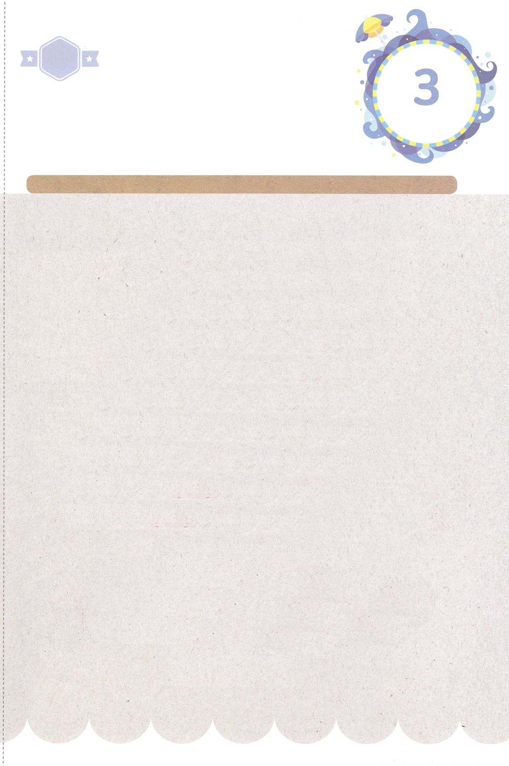

みことば　あんしょう

あま～い

１１３

113とは、みことばを　１にち　３かい　３かいずつ　よめば

　　　　　　いっしゅうかんに　おぼえることが　できるという　いみです。

あまくて　ふしぎな　かみさまの　みことばを　まいにち　よみましょう。

よく　みえる　ところに　はっておいて　いっしゅうかん

くりかえし　よんで　みことばを　おぼえましょう

げつようび

　だから、

かみの　くにと　その　ぎとを

まず　だいいちに　もとめなさい。

そうすれば、それに　くわえて、

これらの　ものは

すべて　あたえられます。

マタイ６しょう３３せつの　みことば

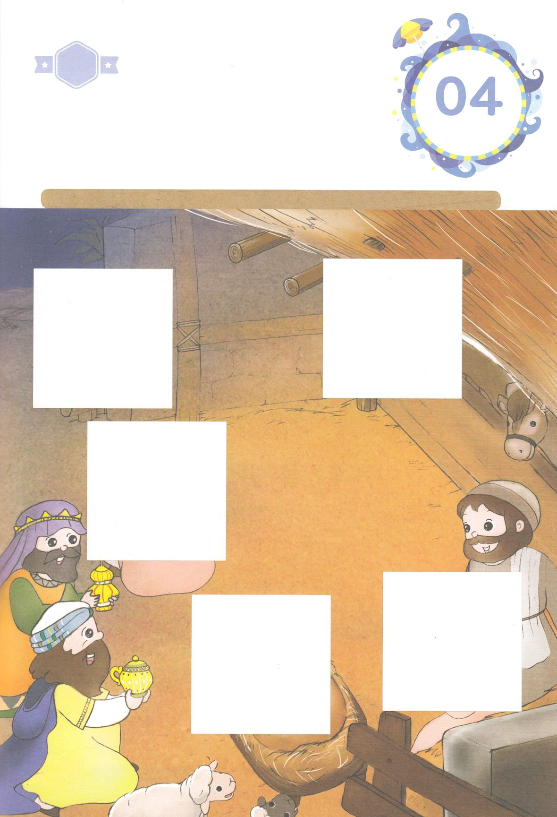

きりはりしよう

はるところ

はるところ

はるところ

はるところ

はるところ

かようび

　じゅんびする　もの：　はさみ　のり　つぎのページ

きって　はりましょう（つぎのページをつかってください）

わたしたちが　いちばん　しあわせに　いきていく　ほうほうは

かみさまの　なかに　いることです。　かみのくにと　その　ぎのために

いのって　そのなかで　いきることが　かみさまには　えいこうであり

よろこびです。　わたしたちには　さいこうに　しあわせな　せいかつ

です。　したの　えを　みて　あいている　ところに　あう　えを

つぎの　ページから　きりぬいて　はりましょう。

ちょき　ちょき

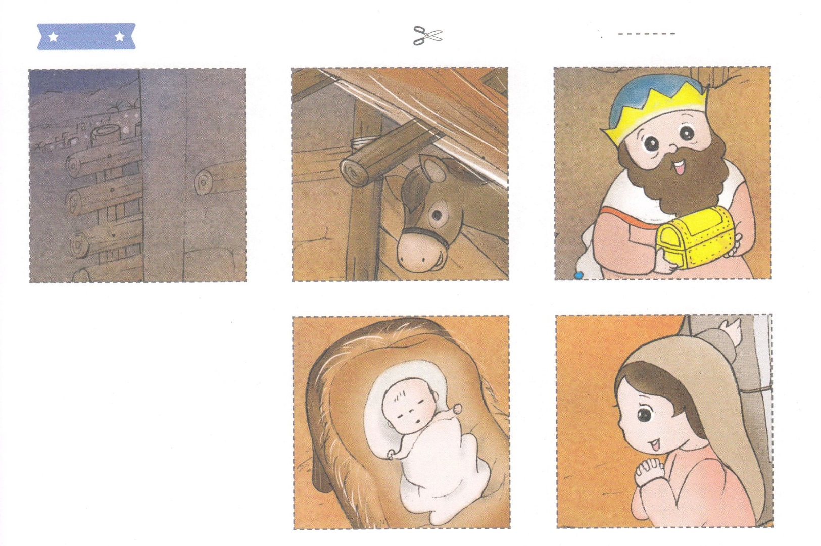

ふろく　　　まえの　ページで　つかいましょう　　　　　　せんを　はさみで　きりましょう

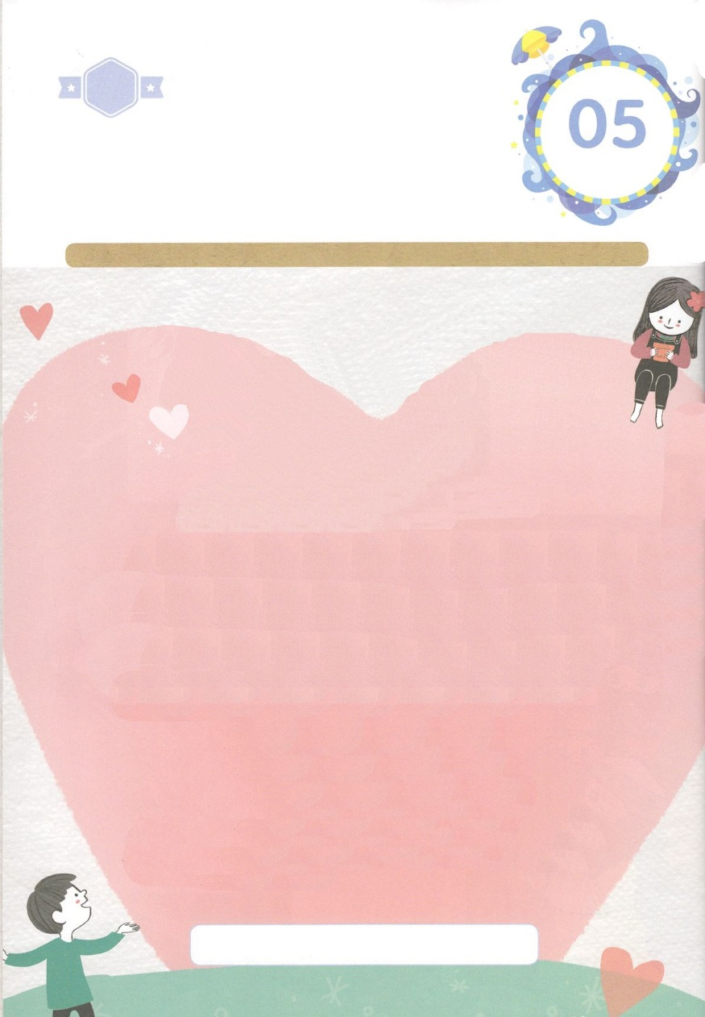

それまで　よげんしゃたちを　とおして

つたえられて　きた、

（　　　　　　）の　しゅじんこうが

このちに　こられました。

それが、（　　　　　　　）です。

あなたの　こころと　めを　ちに　おかずに、

（　　　　　　　）に　むかいなさいと　いわれました。

しんぱいしないで、まず、（　　　　　　　　）と

その（　　　）とを

もとめなさいと　いわれました。

　　　　　　　　　　　　　　　　みことば、イエスさま、かみさま、かみのくに、ぎ

はーい！

わたしです！

かくしんさがし

すいようび

かくしんの　ないようを　こころに　きざみましょう

きょうも　パパとママと　いっしょに　れいはいしましょう。

きょうの　みことばで　じゅうような　たんごを　もういちど

かんがえてみましょう。したの　あいている　ところに

たんごを　さがして　いれましょう。

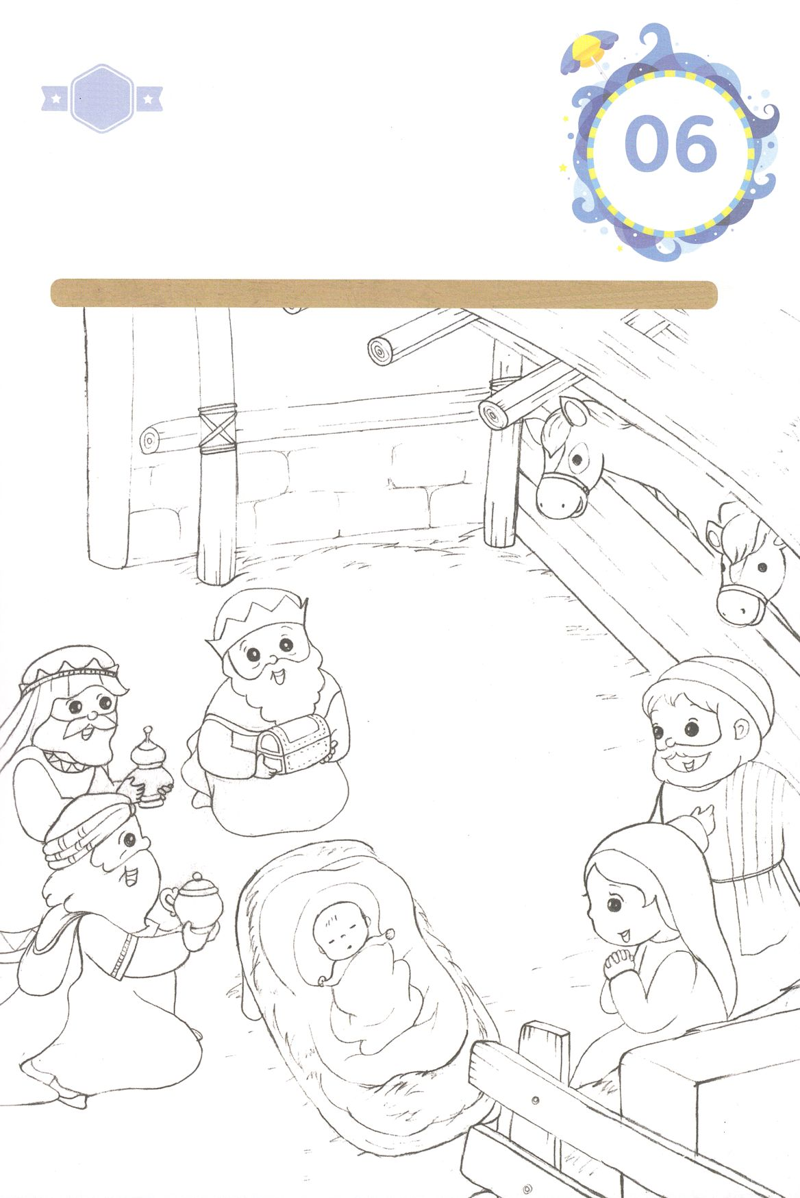

さがして　いろをぬろう

どこ？

もくようび

かくれている　えを　みつけたり　きれいに　いろを

ぬったり　しましょう

きゅうやくじだいに　よげんしゃを　とおして　つたえられていた

みことばの　しゅじんこうである　イエスさまが　このちに

こられました。　わたしたちを　すくうために　こられた

イエスさまに　かんしゃして　いろを　ぬりましょう。

　　　　　　　　　　　　　　じゅんびするもの：　いろえんぴつ　または　クレヨン

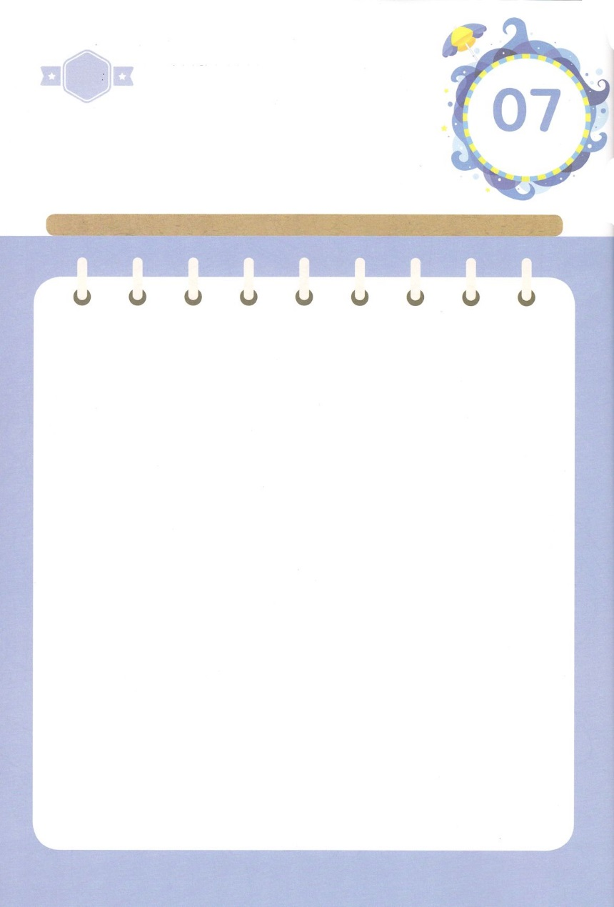

ひょうげんしよう

ひそひそ

パパとママと　いっしょに　おはなしして

かみさまが　よろこばれる　かんがえ　ことば　こうどうを

えで　ひょうげんしましょう。

イエスさまが　おしえて　くださった　まことの　しあわせは

なんでしょうか。　マタイ５しょう１～１２せつの　みことばを

パパとママと　いっしょに　よんで　はなしてみましょう。

そして　もじか　えで　ひょうげんしてみましょう。

きんようび

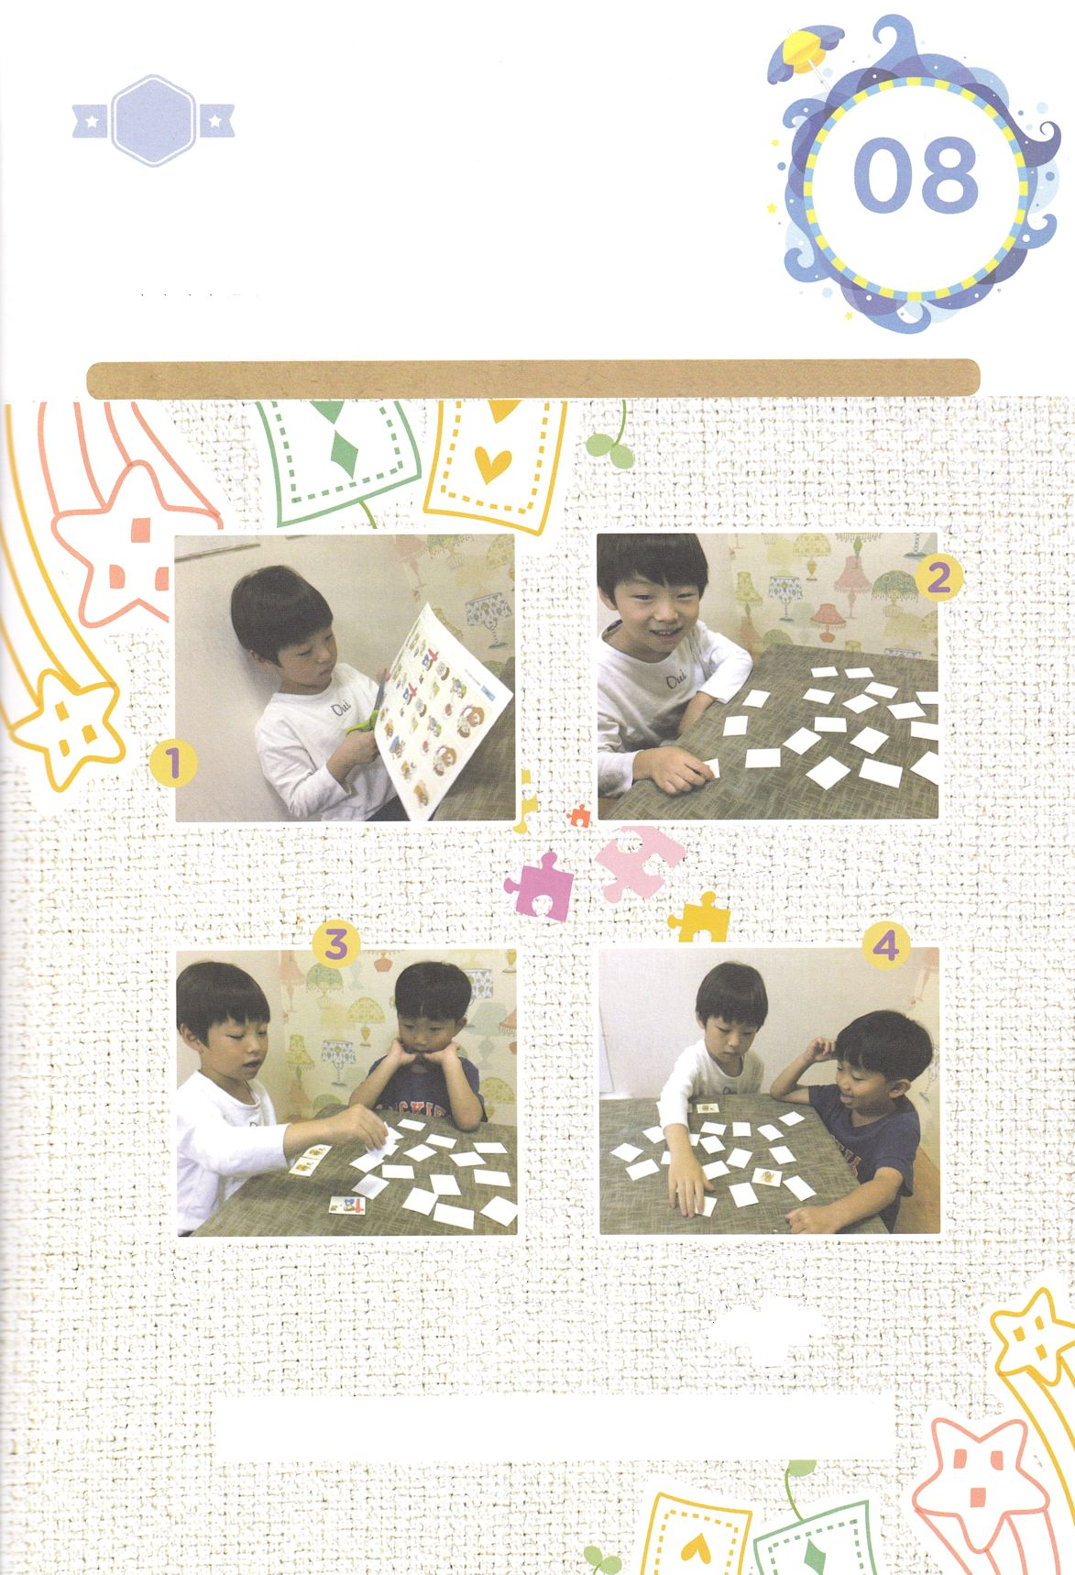

ワーク

パッパ

パッパ

たのしい　ワークをして　いっしゅうかんの　みことばを

こころに　きざみましょう

かみさまが　かみのこどもに　くださった　しゅくふくを　こころに

きざんで　かぞくや　ともだちと　いっしょに　おなじ　えを

みつける　ゲームを　しましょう。

じゅんびする　もの：はさみ、つぎの　ページ

　つぎの　ページに　ある　えを　　　　　　　　　　えが　みえないように　ひっくりかえします

きりぬきます

　　じゅんばんを　きめて　ひとりが　２まいの　えを　　　　じぶんの　じゅんばんで　ないときは

　　ひっくりかえします。　　　　　　　　　　　　　　　　　どこに　どんな　えが　あるのか

　　おなじ　えが　でてきたら　もっていって　　　　　　　　おぼえれば　よいでしょう。

　　ほかの　えが　でたら　もういちど　　　　　　　　　　　えを　たくさん　もっていった　ひとが

　　ひっくりかえして　おきます。　　　　　　　　　　　　　かつ　ゲームです。

　　　　　　　にんたいりょく、しゅうちゅうりょく、きおくりょく、じこせいぎょのうりょくを

　　　　　　　やしなうことが　できます。

どようび

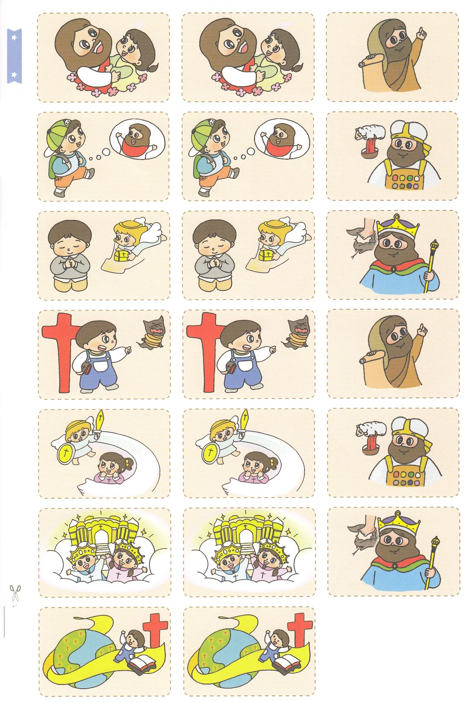

ふろく　　　まえの　ページで　つかいましょう　　　　　　　　　　　　　　　　　　　　　　　　　　　　　　　　　　　　　　　　　　　　　　　　　　　てんせん：きるところ